

Estudante:
Turma:1 SÉRIE | Turno: | Data de Aplicação: |  | 2º Bimestre
Prof(a). RAFAEL LIMA |  |  | Nota Final:
INÍCIO: TÉRMINO:
PROVA BIMESTRAL DE FÍSICA
INSTRUÇÕES GERAIS

1. Confira atentamente a construção da prova. Qualquer falha de impressão ou falta de folhas deve ser comunicada ao professor no prazo máximo de 15 (quinze) minutos.
2. Inicie a prova identificando todas as páginas com seu nome e turma.
3. Resolva as questões nos locais correspondentes usando caneta com tinta azul ou preta. Responda a lápis somente quando determinado.
4. Utilize somente o material autorizado. É proibido o uso de qualquer tipo de corretivo; de aparelho celular.
5. Esta prova é individual. Ao término do tempo, levante o braço e aguarde o fiscal recolher a prova.
6. A posse e/ou uso de meios ilícitos para a execução da prova é(são) considerado(s) falta disciplinar grave, acarretando a atribuição de grau ZERO.
7. As questões indicadas com *são questões de desafio e correspondem a um ponto adicional.
8. Esta prova vale de 0 a 10 (dez)
9. Em provas de exatas é obrigatório apresentação do cálculo, para validação da questão. Caso não conste será anulada.

1.(F. M. Taubaté). Uma grandeza física vetorial fica perfeitamente definida quando dela se conhecem

a) valor numérico, desvio e unidade.
b) valor numérico, desvio, unidade e direção.
c) valor numérico, desvio, unidade e sentido.
d) valor numérico, unidade, direção e sentido.
e) desvio, direção, sentido e unidade.

2.(U. E. Ponta Grossa). Quando dizemos que a velocidade de uma bola é de 20m/s, horizontal e para a direita, estamos definindo a velocidade como uma grandeza:

a) escalar.
b) algébrica.
c) linear.
D) vetorial.
e) n.d.a.

3.(PUC) A soma de dois vetores ortogonais, isto é, perpendiculares entre si, um de módulo 12 e outro de módulo 16, terá módulo igual a:

- 4
- b) um valor compreendido entre 12 e 16,
- c)20,
- d)28,
- e) um valor maior que 28.

4.(U. F. Paraná – PR). Um navio se desloca 3km para o leste e em seguida 4 km par o norte. Seu deslocamento vetorial tem para módulo:

a) 5 km.
b) 7 km.
c) 6 km.
d) 3,5 km.

5. (UFRN) A figura abaixo representa os deslocamentos de um móvel em várias etapas. Cada vetor tem módulo igual a 20m. A distância percorrida pelo móvel e o módulo do vetor deslocamento são, respectivamente:
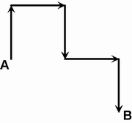
- INCLUDEPICTURE "http://www.ciencia-cultura.com/Banco_fisica/Cinematica_Vetorial/cinematicaVetorial/13a.gif" \* MERGEFORMATINET 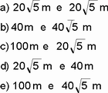

6.(UFMS). Um corpo em queda livre sujeita-se à aceleração gravitacional g = 10 m/s². Ele passa por um ponto A com velocidade 10 m/s e por um ponto B com velocidade de 50 m/s. A distância entre os pontos A e B é:
a) 100 m
b) 120 m
c) 140 m
d) 160 m
e) 240 m

07.(FGV-SP). Frequentemente, quando estamos por passar sob um viaduto, observamos uma placa orientando o motorista para que comunique à polícia qualquer atitude suspeita em cima do viaduto. O alerta serve para deixar o motorista atento a um tipo de assalto que tem se tornado comum e que segue um procedimento bastante elaborado. Contando que o motorista passe em determinado trecho da estrada com velocidade constante, um assaltante, sobre o viaduto, aguarda a passagem do para-brisas do carro por uma referência previamente marcada na estrada. Nesse momento, abandona em queda livre uma pedra que cai enquanto o carro se move para debaixo do viaduto. A pedra atinge o vidro do carro quebrando-o e forçando o motorista a parar no acostamento mais à frente, onde outro assaltante aguarda para realizar o furto.
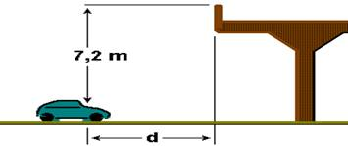
Suponha que, em um desses assaltos, a pedra caia por 7,2 m antes de atingir o pára-brisa de um carro. Nessas condições, desprezando-se a resistência do ar e considerando a aceleração da gravidade 10 m/s², a distância d da marca de referência, relativamente à trajetória vertical que a pedra realizará em sua queda, para um trecho de estrada onde os carros se movem com velocidade constante de 120 km/h, está a

08-(UNESP-SP) Para determinar a velocidade de um projétil, um perito, devidamente autorizado, toma um pequeno bloco de madeira, com massa de 480 g e o coloca em repouso na borda de um balcão horizontal de altura h = 1,25 m. A seguir, dispara o projétil, de massa 20 g, paralelamente ao balcão. O projétil penetra no bloco, lançando-o ao solo, a uma distância d = 5,0 m da borda do balcão, como ilustrado na figura.
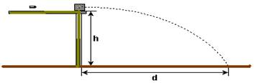
Considerando g = 10 m/s2 e desprezando os efeitos de atrito com o ar e o movimento de rotação do projétil e do bloco, calcule

A) a velocidade com que o bloco deixa o balcão.

9.(UERJ) Foi veiculada na televisão uma propaganda de uma marca de biscoitos com a seguinte cena: um jovem casal está num mirante sobre um rio e alguém deixa cair lá de cima um biscoito. Passados alguns segundos, o rapaz se atira do mesmo lugar de onde caiu o biscoito e consegue agarrá-lo no ar. Em ambos os casos, a queda é livre, as velocidades iniciais são nulas, a altura da queda é a mesma e a resistência do ar é nula. Para Galileu Galilei, a situação física desse comercial seria interpretada como:
a) impossível, porque a altura da queda não era grande o suficiente.
b) possível, porque o corpo mais pesado cai com maior velocidade.
c) possível, porque o tempo de queda de cada corpo depende de sua forma.
d) impossível, porque a aceleração da gravidade não depende da massa dos corpos.

10. Uma esfera de massa igual a 3 kg é solta do alto de um prédio, cuja altura é 45 m. Calcule a velocidade dessa esfera quando ela atinge o chão, considerando a aceleração da gravidade como 10 m/s².

11.Um objeto é abandonado do alto de um prédio e inicia uma queda livre. Sabendo que esse objeto leva 3s para atingir o chão, calcule a altura desse prédio, considerando a aceleração da gravidade como 10 m/s².

12. Um móvel é atirado verticalmente para cima a partir do solo, com velocidade de 72 km/h. Determine: Obs.: Adote g = 10m/s²

A) o tempo de subida;

B) a altura máxima atingida;

13.Uma pulga pode dar saltos verticais de até 130 vezes sua própria altura. Para isto, ela imprime a seu corpo um impulso que resulta numa aceleração ascendente. Qual é a velocidade inicial necessária para a pulga alcançar uma altura de 0,2 m? Adote g = 10m/s².

a) 2 m/s
b) 5 m/s
c) 7 m/s
d) 8 m/s
e) 9 m/s

14.(Uncisal-AL) Num experimento, são utilizadas duas bolas de bilhar idênticas, um lançador de bolas horizontal e um ambiente com ar muito rarefeito, de maneira que os corpos em movimento apresentam resistência do ar desprezível. Por meio de sensores e fotografia estroboscópica, o experimento consiste em acompanhar o tempo de queda das duas bolas e caracterizar o tipo de movimento que elas descrevem durante a queda. As duas são colocadas numa mesma altura inicial (h), ficando a bola (B) sobre uma plataforma. A bola (A) é abandonada no mesmo instante que a bola (B) é lançada horizontalmente com velocidade V.
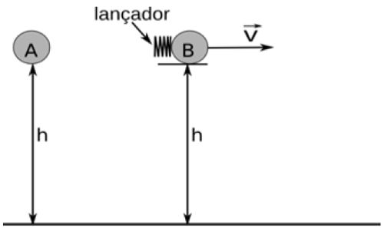
Assumindo que a aceleração da gravidade é constante, é correto afirmar que:
a) a bola (A) tem o tempo de queda menor que o tempo de queda da bola (B).
b) a bola (A) tem o tempo de queda maior que o tempo de queda da bola (B).
c) os tempos de queda das duas bolas são iguais e a bola (B) descreve um movimento uniforme.
d) as duas componentes da velocidade da bola (B) são descritas por um movimento uniforme variado.
e) os tempos de queda das duas bolas são iguais e a bola (A) descreve um movimento uniforme variado.

15. Um objeto foi lançado horizontalmente do alto de um arranha-céu de 320 m de altura, com uma velocidade de 15 m/s. Determine o alcance horizontal do objeto.
a) 100 m
b) 120 m
c) 150 m
d) 130 m
e) 110 m

16.Determine o alcance horizontal, em metros, de um objeto que foi lançado horizontalmente de uma certa altura, com velocidade de 10 m/s, sabendo que o tempo de queda foi de 2,5 s.
a) 15
b) 20
c) 25
d) 28
e) 24

17.(Fatec-SP). Em um jogo de futebol, o goleiro, para aproveitar um contra-ataque, arremessa a bola no sentido do campo adversário. Ela percorre, então, uma trajetória parabólica, conforme representado na figura, em 4 segundos.
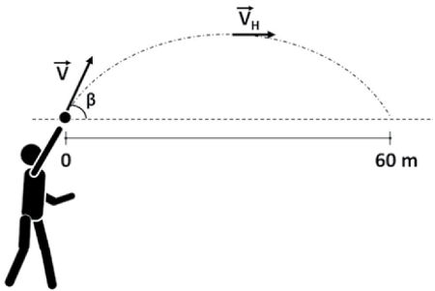
Desprezando a resistência do ar e com base nas informações apresentadas, podemos concluir que os módulos da velocidade V, de lançamento, e da velocidade V_{H}, na altura máxima, são, em metros por segundos, iguais a, respectivamente,
Dados: senβ = 0,8; cosβ = 0,6.
a) 15 e 25.
b) 15 e 50.
c) 25 e 15.
d) 25 e 25.
e) 25 e 50.

18. Marque a alternativa incorreta a respeito do lançamento oblíquo.
a) O ângulo que fornecerá o maior alcance horizontal possível é o de 45°.
b) Ao chegar na altura máxima a componente vertical da velocidade do móvel é nula.
c) A componente horizontal da velocidade mantêm-se inalterada, uma vez que no eixo x o movimento é classificado como retilíneo e uniforme.
d) A componente vertical da velocidade diminui desde o solo até se tornar nula na altura máxima, o que classifica o movimento como sendo acelerado.
e) A componente horizontal da velocidade pode ser determinada pelo produto da velocidade do objeto com o cosseno do ângulo com o qual o corpo abandona o solo.

19. Uma bolinha de gude é atirada obliquamente a partir do solo, de modo que os componentes horizontal e vertical de sua velocidade inicial sejam 5,0m/s e 8,0m/s, respectivamente. Adote g=10m/s² e despreze a resistência do ar. A bolinha toca o solo à distância x do ponto de lançamento, cujo valor é, em metros,

a) 16
b) 8,0
c) 6,0
d) 4,0
e) 2,0

20. Uma bolinha de gude é atirada obliquamente a partir do solo, de modo que os componentes horizontal e vertical de sua velocidade inicial sejam 5,0m/s e 8,0m/s, respectivamente. Adote g=10m/s² e despreze a resistência do ar. A bolinha toca o solo à distância x do ponto de lançamento, cujo valor é, em metros,
a) 16
b) 8,0
c) 6,0
d) 4,0
e) 2,0

